Рабочий лист к уроку русского языка
«Окончания имён прилагательных во множественном числе» (3 класс)
- Прочитай текст. Подчеркни прилагательные. На какие две группы их можно разделить?
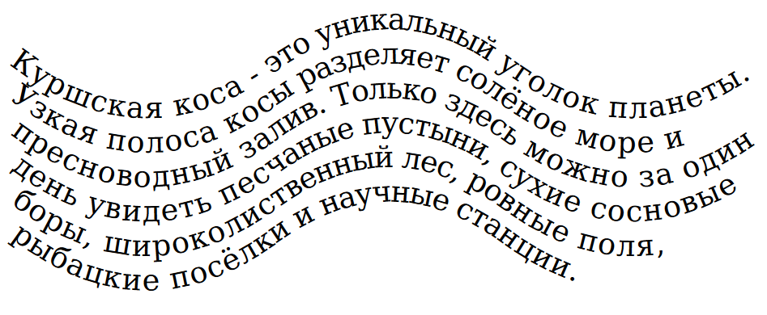
- 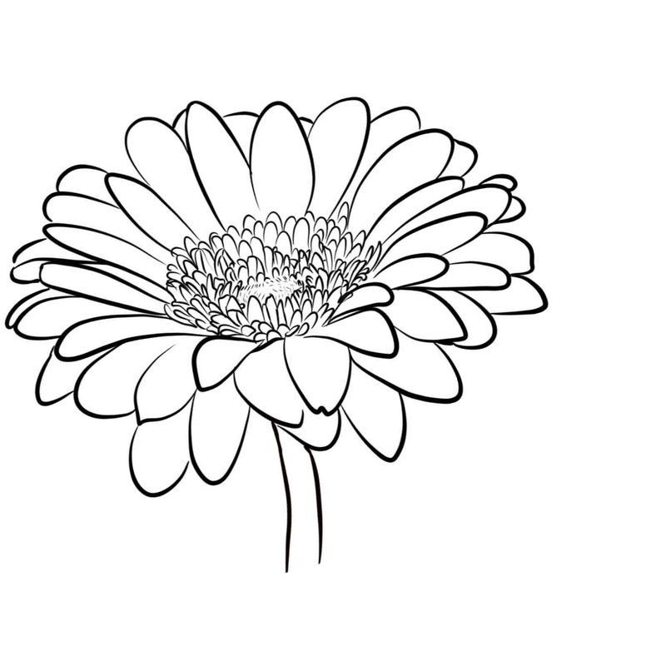Цветок над именами прилагательными во множественном числе раскрасьте розовым цветом, в единственном числе – жёлтым.
далёкие берега
морской бриз
глубокое озеро
старый дом
алые паруса

отличная команда
речные обитатели
корабельная мачта
утренняя заря

- Заполните таблицу.
 | Имя прилагательное
 | Единственное число |  |  | Множественное число
 | М.р. | Ж.р. | Ср.р. | Множественное число
Отвечают на вопросы
Имеют окончания
- Определи число имён существительных и имён прилагательных. Измени их. Запиши полученный результат.
Дальняя дорога (____. ч.) - _____________________________________(____. ч.)
Лёгкое облако (____. ч.) - ______________________________________(____. ч.)
Горные сосны (____. ч.) - _______________________________________(____. ч.)
Песчаные дюны (____. ч.) - _____________________________________(____. ч.)
Хвойный лес (____. ч.) - ________________________________________(____. ч.)
Красивый закат (____. ч.) - ______________________________________(____. ч.)
Морские звёзды (____. ч.) - _____________________________________(____. ч.)
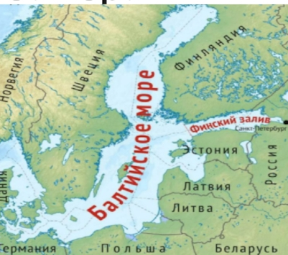
- Впиши окончания имён прилагательных.
Балтийск__ янтарь – это ископаем__ смола, из которой изготавливают ювелирн__ украшения. Различают берегов__ и выловленн__ янтарь.
Иногда в янтаре встречаются засохш__ цветы, древесн__ кора и останки насекомых.
Этот уникальн__ минерал можно изучить в Музее янтаря. Здесь хранятся художественн__ изделия из янтаря и самый крупн__ «солнечн__ камень», весом более четырёх килограммов.
Ответы для учителя
Рабочий лист к уроку русского языка
«Окончания имён прилагательных во множественном числе» (3 класс)
- Прочитай текст. Подчеркни прилагательные. На какие две группы их можно разделить?
Правильные ответы: Куршская, уникальный, узкая, солёное, пресноводный, песчаные, сухие, сосновые, широколиственный, ровные, рыбацкие, научные.
- Цветок над именами прилагательными во множественном числе раскрасьте розовым цветом, в единственном числе – жёлтым.

- Заполните таблицу.
 | Имя прилагательное
 | Единственное число |  |  | Множественное число
 | М.р. | Ж.р. | Ср.р. | Множественное число
Отвечают на вопросы | какой? | какая? | какое? | какие?
Имеют окончания | -ой  -ый  -ий | -ая  -яя | -ое  -ее | - ые  -ие
- Определи число имён существительных и имён прилагательных. Измени их. Запиши полученный результат.
Дальняя дорога (ед. ч.) – дальние дороги (мн. ч.)
Лёгкое облако (ед. ч.) – лёгкие облака (мн. ч.)
Горные сосны (мн. ч.) – горная сосна (ед. ч.)
Песчаные дюны (мн. ч.) – песчаная дюна (ед. ч.)
Хвойный лес (ед. ч.) – хвойные леса (мн. ч.)
Красивый закат (ед. ч.) – красивые закаты (мн. ч.)
Морские звёзды (мн. ч.) – морская звезда (ед. ч.)
- Впиши окончания имён прилагательных.
Балтийский янтарь – это ископаемая смола, из которой изготавливают ювелирные украшения. Различают береговой и выловленный янтарь.
Иногда в янтаре встречаются засохшие цветы, древесная кора и останки насекомых.
Этот уникальный минерал можно изучить в Музее янтаря. Здесь хранятся художественные изделия из янтаря и самый крупный «солнечный камень», весом более четырёх килограммов.

